Уважаемые студенты! Ваша задача написать лекцию и решить задания.
Лекция №6.
Тема: «Задачи, приводящие к дифференциальным уравнениям. Дифференциальные уравнения с разделяющимися переменными».
Определение: Уравнение, связывающее переменную х, неизвестную функцию y(x) и её производные называется дифференциальным уравнением. В общем виде дифференциальное уравнение выглядит так:
F(x;y(x);;;...;y^{(n)})=0
Определение: Порядком дифференциального уравнения называется порядок входящей в него старшей производной.
–дифференциальное уравнение 1 порядка
–дифференциальное уравнение 3 порядка
Определение: Решением дифференциального уравнения является функция, которая при подстановке в уравнение обращает его в тождество.
Дифференциальные уравнения 1 порядка
Определение: Уравнение вида =f(x;y) или F(x;y;)=0 называется дифференциальным уравнением 1 порядка.
Определение: Общим решением дифференциального уравнения 1 порядка называется функция y=γ(x;c), где (с –const), которая при подстановке в уравнение обращает его в тождество. Геометрически на плоскости общим решением соответствует семейство интегральных кривых, зависящих от параметра с.
y(x₀)=y₀
Определение: Интегральная кривая, проходящая через точку плоскости с координатами (х₀;y₀) соответствует частному решению дифференциального уравнения, удовлетворяющего начальному условию:
Примеры:

Теорема о существовании единственности решения дифференциального уравнения 1 порядка
Дано дифференциальное уравнение 1 порядка и функция f(x;y) непрерывна вместе с частными производными в некоторой области D плоскости XOY, тогда через точку М₀(х₀;y₀)D проходит единственная кривая соответствующая частному решению дифференциального уравнения соответствующему начальному условию y(x₀)=y₀
Через точку плоскости с данными координатами проходит 1 интегральная кривая.
Если не удаётся получить общее решение дифференциального уравнения 1 порядка в явном виде, т.е , то его можно получить в неявном виде:
F(x; y; c) =0 – неявный вид
Общее решение в таком виде называется общим интегралом дифференциального уравнения.
По отношению к дифференциальному уравнению 1 порядка ставится 2 задачи:
1)Найти общее решение (общий интеграл)
2)Найти частное решение (частный интеграл) удовлетворяющее заданному начальному условию. Эту задачу называют задачей Коши для дифференциального уравнения.
Дифференциальные уравнения с разделяющимися переменными
Уравнения вида: называется дифференциальным уравнением с разделяющимися переменными.
Подставим
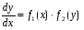
умножим на dx
разделим переменные
разделим на
Замечание: обязательно нужно рассматривать частный случай, когда
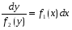
переменные разделены
проинтегрируем обе части уравнения
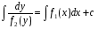- общее решение
Дифференциальное уравнение с разделяющимися переменными можно записать в виде:
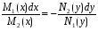
Отдельный случай !
Проинтегрируем обе части уравнения:
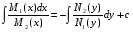
Примеры:
1)
2) начальное условие:

Пример. Найти общее решение дифференциального уравнения
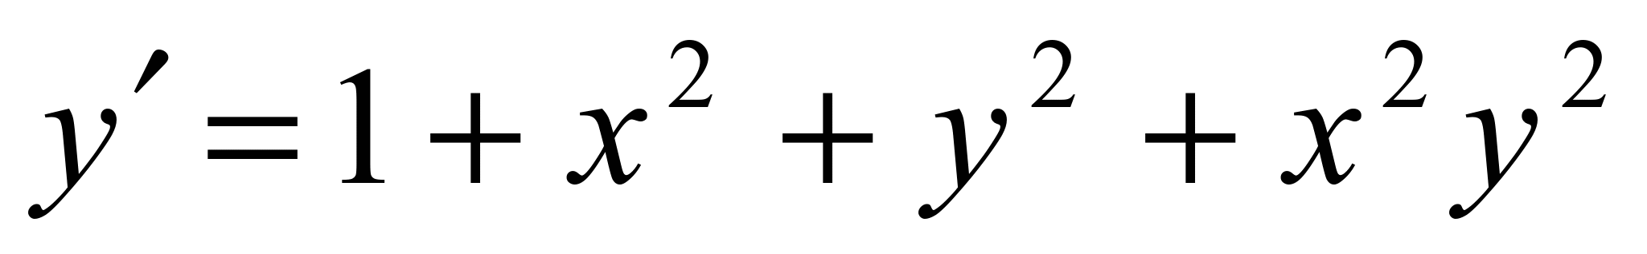.
Решение. Правая часть данного уравнения разлагается на множители
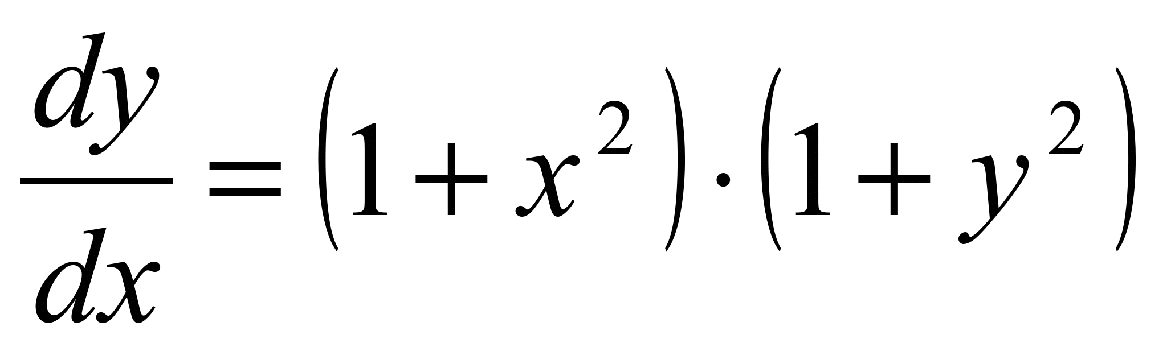.
Поскольку 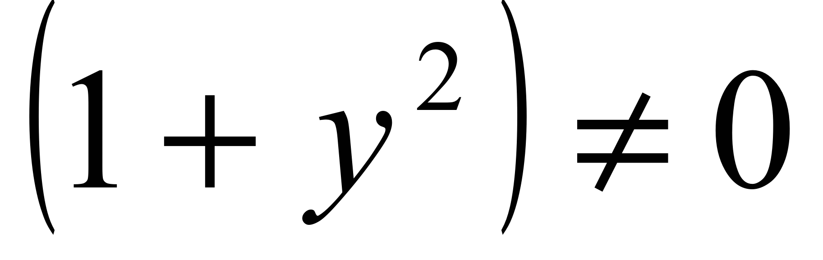, обе части последнего уравнения разделим на 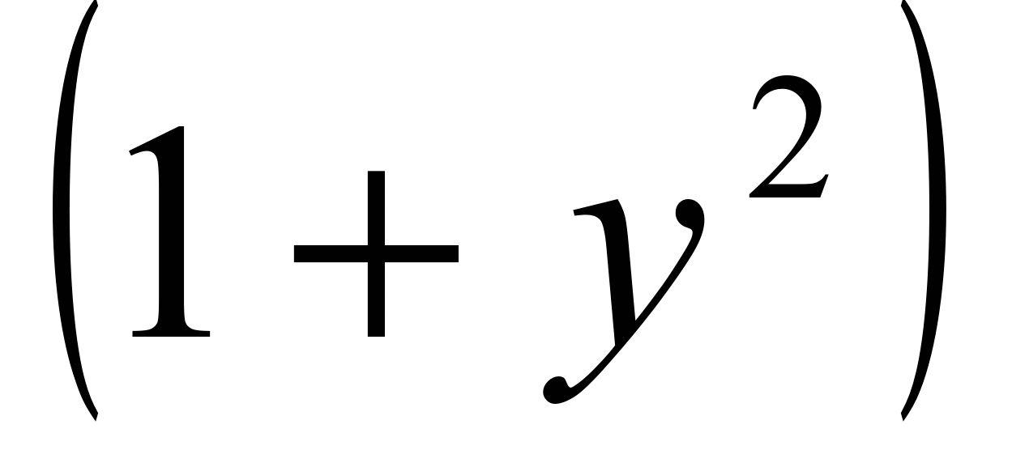 и умножим на 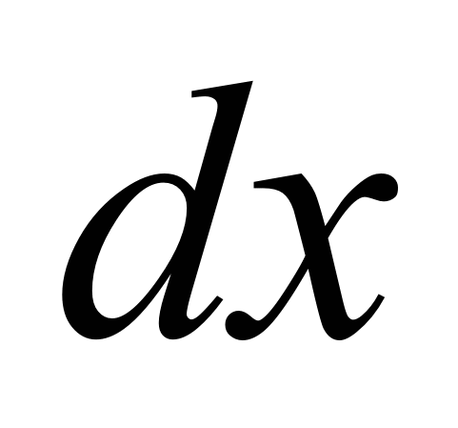:
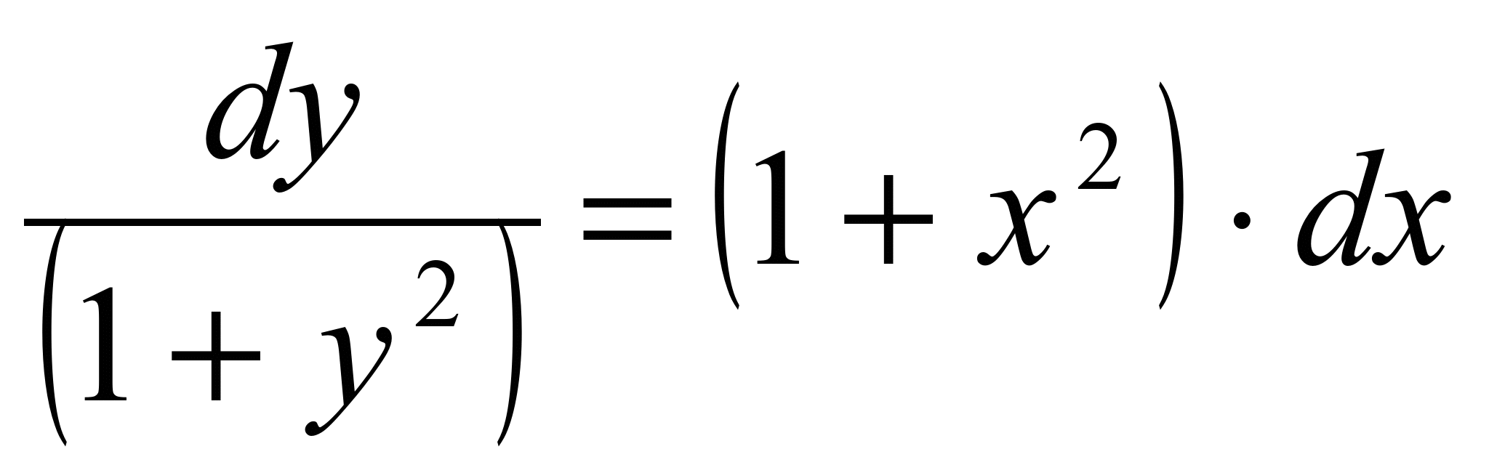.
интегрируя, получим
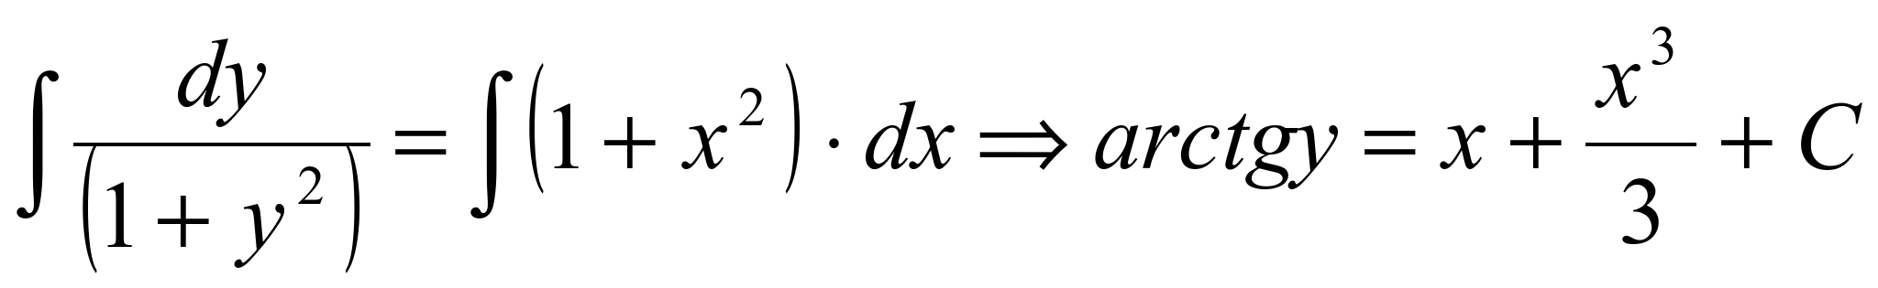.
Ответ: 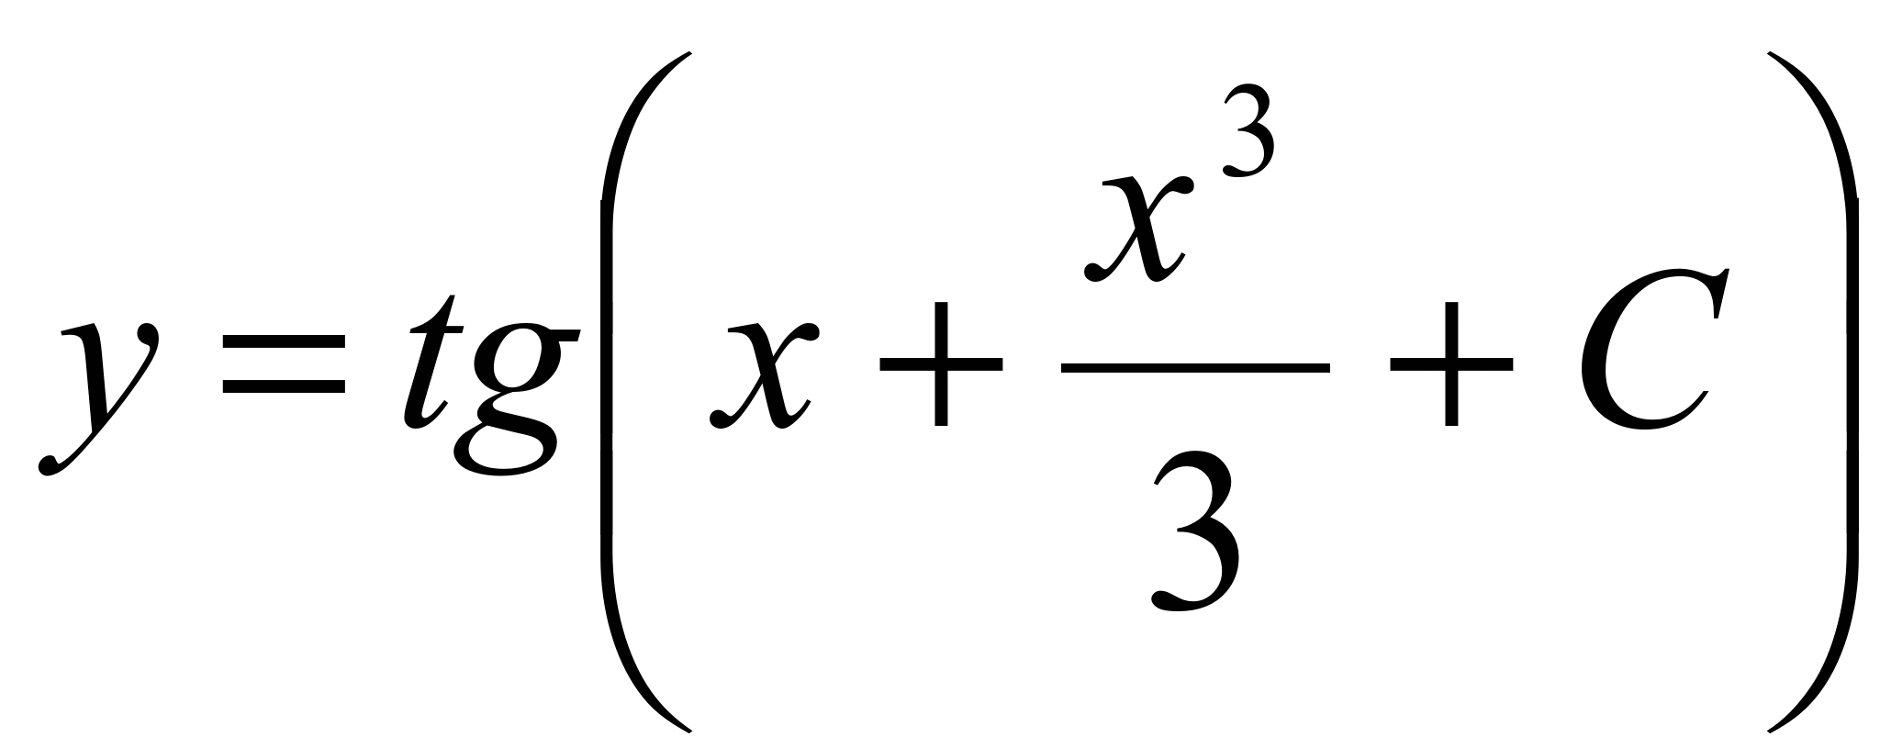.
Решить самостоятельно:
Решить уравнение:
1.х²у²у+1=у
2.
УСПЕХА!

